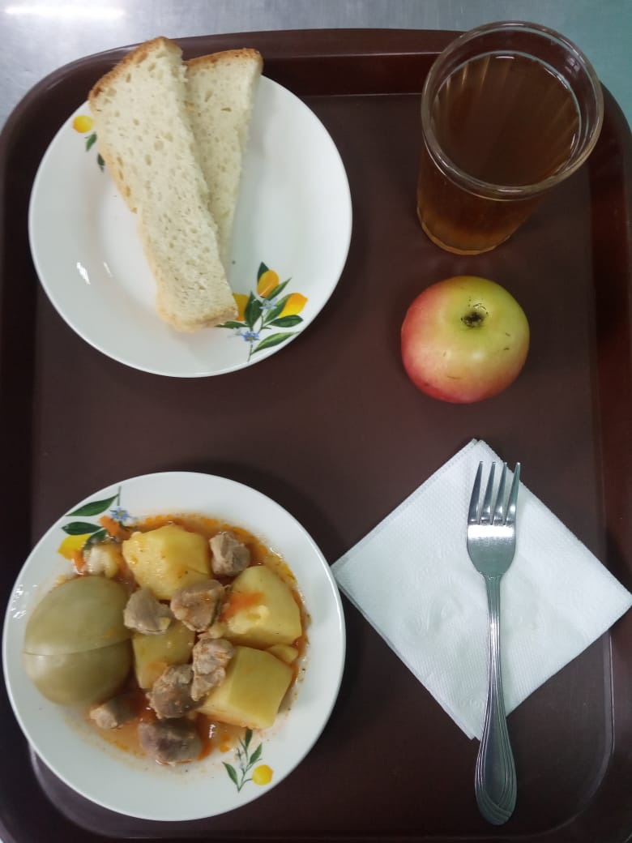
Меню горячего питания
Наименование блюда | Масса порции, г | Пищевые вещества, г |  |  | Энергетическая ценность, ккал.
 |  | белки | жиры | углеводы
Помидор квашенный | 63 | 0,35 | 0,05 | 0,95 | 6,0
Жаркое по-домашнему | 175 | 14,81 | 16,53 | 15,15 | 269,71
Хлеб пшеничный | 78 | 2,0 | 0,15 | 10,50 | 58,50
Компот из смеси сухофруктов | 200 | 0,0 | 0,0 | 19,96 | 75,82
Яблоко | 100 | 0,01 | 0,00 | 9,8 | 47
 |  | 17,17 | 16,73 | 56,36 | 457,03
«23» апреля 2021г

